# 입법부 -국회-

입법 및 의사 결정하는 것을 담임하는 국회의원들의 국가 기관이다. 이때, 국회를 입법부라고 한다. 국회는 **국민의 대표 기관, 입법 기관, 권력 견제 기관**이다.

국민의 대표 기관으로서, **대의 민주주의를 실현**한다. 또, 국가권력 남용을 막아 국민의 헌법에 명시된 기본권을 보장하기 위해 행정부와 사법부를 견제한다(일반 국정의 권한).

국회의원은 연임할 수 있고, 4년의 임기다. 또한 국회의원은 최소 200명 있어야 한다.

## 국회의 구성

1. 지역구에서 최다득표로 선출된 지역구 국회의원 : 국민의 직접 선거
2. 정당 득표율에 비례하여 선출된 비례 대표 국회의원
3. 그 중 국회장 1명, 부의장 2명 선출 : 국회의원끼리의 선출

## 의사 진행

상임 위원회에서 법률안, 예산안, 청원 심사 후 본회의에서 최종적으로 결정한다.

*상임 위원회 : 전문 분야별로 조직된 서로 다른 위원회들*

빠른 의사를 위해 본회의가 상임 위원회 이후 열리나, 그 외에 1년에 한번 정기회, 필요에 의해 열리는 임시회를 연다.

정기회는 9월 마다 1회 실시되어지고, 임시회는 대통령 또는 국회 재적 의원 ¼ 이상의 요구가 있을때 실시된다.

보통 의사 결정을 내릴때 **의결정족수(의사결정에 필요한 국회의원 수)**를 따지는데, **보통 과반수 ‘출석’에, 그중에서도 과반수 찬성**이어야 한다.

## 국회의 기능 : 다른 기관에서 한 것을 심의, 의결한다.

**입법하는 기능**으로, 법률을 제정하고 개정한다.

그러나, 헌법을 개정할 수는 없고, 개정안을 제출하여 국민투표로 붙인다.

또한, 대통령(국가원수)이 조약을 할 시 의회는 그것에 대한 동의권을 가진다.(공무원 임명은 일반국정 기능이다)

**재정에 관한 기능**으로, 내년 예산안을 심의(결산심사)하고 확정한다. 그런데, 예산안 편성은 행정부가 한다.

결산을 심사하기도 하는데, **감사원**에서 결산한 결산 검사를 심사한다. 그리고 세입(세금)과 세출(세금 사용) 결정을 한다. 세입에서, 세금 부과는 법률에 근거해야한다.

국정 감사와 공무원 임명에 관한 동의권은 일반 국정에 관한다.

# 행정부 -대통령-

행정부는 국회에서 만든 법률을 집행하는 행정을 하며, 그 내용에는 사회 질서 유지 및 정책 추진, 공공시설 설치가 있다. 현대에는 복지가 강조되어지며 행정국가화 현상이 나타난다. 따라서 행정부의 역할이 커지고 있다.

## 부서 조직도 및 대통령

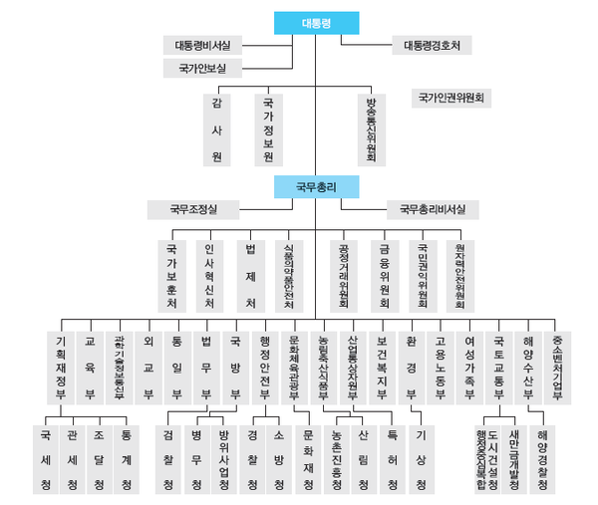

국무회의 : 행정부 최고 심의 기관, 역시 대통령이 의장이다.

## 행정부 수반으로서의 대통령

각 부, 청에는 장이 존재하며 이름에 걸맞는 구체적인 행정 사무를 처리한다, 국무총리는 대통령 밑에서 부서를 조직, 감독한다. 따라서 제일 위에 있는 대통령은 아래 모든 것들을 **행정부 수반**으로써 지휘, 감독할 수 있다.

1. 국군통수권 , 행정부 소속 공무원 임면 …
2. 대통령령
3. 국회의 법률안 거부

## 국가원수로서의 대통령

국가 원수는 행정부 수반으로써 행정을 하는 것이 아니라 나라를 대표하여 다른 나라에 대해 **외교**에 관한 것(외교 사절, 파병)을 한다. 행정부 정도가 마비되었을때, 그것은 행정부 수반이라 할 수 없다. 그러므로 **국가 원수로써 안보와 헌법 수호**를 위하여 **긴급 명령권**, **계엄선포권**을 가진다. (계엄은 사법/행정권이 군대로 넘어간다)

행정부 수반과 다르게, 국가 원수로서 동의를 얻어야 하는 경우가 있다.

1. **행정부 외의 헌법 기관장 임명** : 대법원장, 대법관, 헌법 재판소장
   1. 이때, 국회는 동의권을 행사한다.
2. 중요 정책 국민투표 : 정책은 행정부 수반으로서 실행하지만, 중요한 것은 국민 투표를 한다.
   1. 헌법 개정 …

# 법원 -사법부-

법원은 국회에서 제정한 법률을 바탕으로 재판-사법 작용-을 한다.

공정한 사법 작용은 법을 적용하고, 판단하기에 독립적이다. 따라서 법관 뿐만 아니라 법원(헌법 기관) 또한 내부 조직에서의 독립이 보장된다.

## 심급

지방법원 - 고등법원 - 대법원으로 급이 나누어져있다.

불복 후 항소에 관해 다음 심급에서의 재판이 열린다.

가정 법원, 행정 법원의 심급은 지방 법원과 동일하며, 특허 법원은 고등 법원과 동일하다. 곧, 상위 법원이 다른 법원이 존재할 수 밖에 없다.

특허법원에 소를 제기하면 재판은 2심까지(대법원)까지 갈 수 있고, 행정 법원이나 가정 법원(상속 문제 등 … )은 3심까지 갈 수 있다.

## 법원의 기능 -재판-

재판이라는 과정을 통해 법을 사건에 적용하고 판단하여 분쟁을 해결한다. 이때 명령/규칙/법률의 위헌 여부가 재판의 결과를 바꿀 수 있는 경우 심판 제청, 심판 할 수 있다.

**위헌법률심판제청권** : 이런 과정에서 법원은 법률의 위헌에 따른 적용을 두고 헌법 재판소에 제청할 수 있다. 이때, 헌법 재판소의 권한으로 그 법률을 무력화시킨다.

**위헌명령규칙심사권** : 대법원은 국가 기관에서 만든 명령/규칙의 위헌/위법 여부가 재판의 결과를 바꿀 수 있는 경우, 심사할 권한을 가진다.

# 헌법 재판소

헌법재판소는 어떤 국가기관에 속하지 않는 독립된 기관으로서, 9명의 재판관이 대통령, 대법원장, 국회에서 각 3명씩 지명된 이후 대통령에게 임명되어있다.

헌법 재판소는 헌법 수호 기관이자, 기본권 보장 기관이다.

## 역할

1. 위헌 법률에 대한 심판
2. 개인의 청구권에서, 개인의 헌법 소원 심판
3. 국회의 탄핵소추권에 연계, 고위 공무원에 대한 파면 심판
4. 정부로부터 제청받아 정당 해산 심판
5. 헌법 기관으로부터 제청받아 권한 쟁의 심판 (국가기관 서로의 권한이 어디까지 미치는지 등 명백히 밝히는 심판)